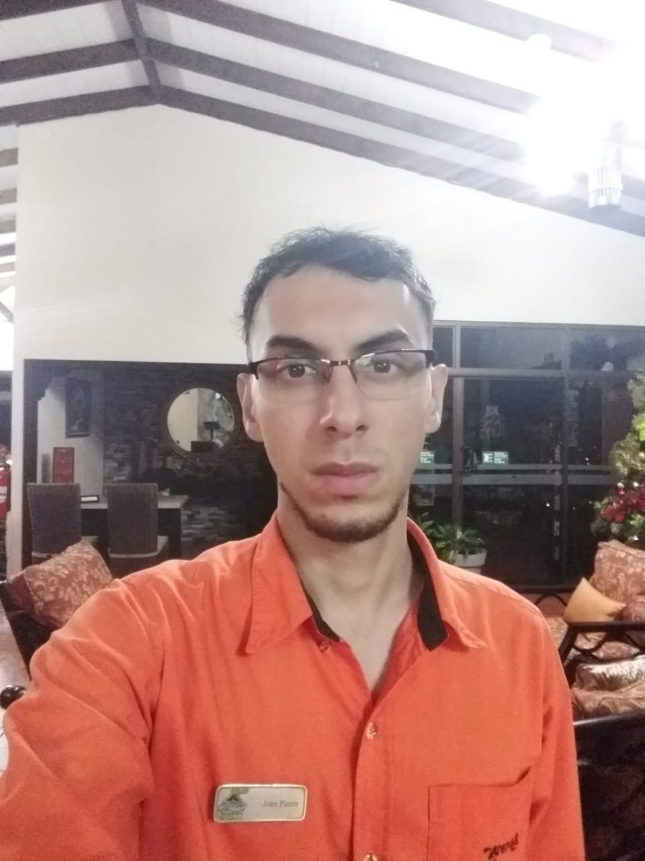

“Querer es poder”

Felicidades Jean Pierre, usted ha sido nominado por un huésped en TripAdvisor donde se le destaca por hacer de sus vacaciones una gran experiencia, el huésped se enfocó en que desde el inicio usted se aseguró de darles la mejor habitación con la mejor vista y además ofreció un excelente servicio y atención en recepción. Sin duda alguna, agradecemos su compromiso y disposición con cada huésped, personas como usted son las que colocan al hotel Arenal Springs Resort & Spa en lo más alto y es por eso que esperamos continúe así por mucho tiempo. Nos complace tenerlo con nosotros.

**¡Muchas Gracias Jean Pierre!**

